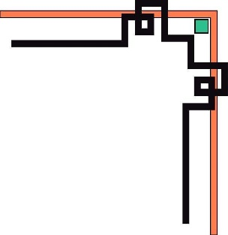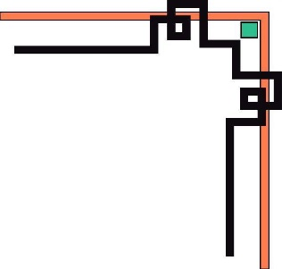

**TRƯỜNG ĐẠI HỌC CÔNG NGHIỆP HÀ NỘI**

**KHOA CÔNG NGHỆ THÔNG TIN**

**-----🙞🙜🕮🙞🙜-----**



**BÁO CÁO THỰC TẬP**

***Đề tài:*** *Xây dựng website học tiếng Nhật trực tuyến*

Giáo viên HD: Vũ Thị Dương

Sinh viên thực hiện: Hoàng Công Hiếu

Tạ Minh Luận

Hà Nội, 1/2018

**TRƯỜNG ĐẠI HỌC CÔNG NGHIỆP HÀ NỘI**

**KHOA CÔNG NGHỆ THÔNG TIN**

**-----🙞🙜🕮🙞🙜-----**



**BÁO CÁO THỰC TẬP**

***Đề tài:*** *Xây dựng website tin tức và quản lý phòng trọ*

Giáo viên HD: Vũ Thị Dương

Sinh viên thực hiện:

Hoàng Công Hiếu

Tạ Minh Luận

Hà Nội, 1/2018

1. LỜI CẢM ƠN

Trước hết, em xin bày tỏ tình cảm và lòng biết ơn của em tới cô giáo

Vũ Thị Dương. Người đã từng bước hướng dẫn, giúp đỡ em trong quá trình thực hiện báo cáo thực tập của mình.

Em xin chân thành cảm ơn các thầy cô giáo khoa công nghệ thông tin của

Trường Đại học Công nghiệp Hà Nội đã dìu dắt, dạy dỗ em cả về kiến thức

chuyên môn và tinh thần học tập để em có được những kiến thức thực hiện báo cáo thực tập của mình.

Tuy có nhiều cố gắng trong quá trình học tập, cũng nhƣ trong quá trình

làm đồ án tốt nghiệp không thể tránh khỏi những thiếu sót, em rất mong đƣợc sự

góp ý quý báu của tất cả các thầy cô giáo cũng như tất cả các bạn để kết quả của

em được hoàn thiện hơn.

Một lần nữa em xin chân thành cảm ơn.

# Khảo sát yêu cầu người dùng

## Giới thiệu về trung tâm

Trung tâm Nhật Ngữ HAUI ra đời với mục tiêu “Xây dựng một trung tâm đào tạo tiếng Nhật tại Việt Nam uy tín, chất lượng, trau dồi, kiến thức, nâng cao trình độ chuyên môn tiếng Nhật của cán bộ, nhân viên các công ty, tổ chức…sinh viên tại các trường đại học, cao đẳng và các em học sinh phổ thông”.

Trung tâm Nhật Ngữ HAUI có văn phòng chính thức tọa lạc tại số 298, Đường 32, Phường Minh Khai, Quận Bắc Từ Liêm, Thành phố Hà Nội nhằm đáp ứng tất cả các nhu cầu về cơ sở vật chất trang thiết bị hiện đại, tiện ích đi lại và đặc biệt Trung tâm Nhật Ngữ HAUI còn có các chi nhánh ở Phường Tây Tựu, Quận Bắc Từ Liêm, Thành phố Hà Nội và Phường Lê Hồng Phong, Xã Phù Vân, TP. Phủ Lý, tỉnh Hà Nam, Luôn cung cấp đầy đủ các khóa học ngắn hạn và chuyên sâu cùng với đội ngũ giảng viên gồm người Nhật và người Việt có kinh nghiệm giảng dạy lâu năm tại các trường Đại học trên địa bàn Hà Nội như : Nhân Văn, Sư Phạm, Kinh Tế, Luật…Cùng phương pháp giảng dạy mới tiên tiến bậc nhất hiện nay  Trung tâm Nhật Ngữ ABC đang từng bước khẳng định tên tuổi của mình trên con đường trở thành Trung tâm đào tạo tiếng Nhật uy tính, chất lượng  hàng đầu tại Hà Nội.

## Yêu cầu

Chúng tôi cần một hệ thống học tiếng nhật online. Hệ thống học tiếng nhật với mục đích chính là dạy tiếng nhật căn bản (miễn phí). Tạo tiền đề để học các khóa nâng cao (miễn phí và có phí) online hoặc offline tại trung tâm. Bên cạnh đó cũng để giới thiệu, quảng bá cho trung tâm.

Hệ thống học online được hiển thị trên web, mobile. Trước mắt chúng tôi cần một hệ thống chạy trên web. Với trang dành cho người dùng và trang dành cho người quản lý. Tất cả đều có giao diện dễ sử dụng và tính thẩm mĩ cao. Phần cho người quản trị phải có giao diện tạo các bài học một cách trực quan. Phần cho người dùng chúng tôi cần một hệ thống học tập thân thiện giúp người dùng học mà chơi, giúp cho người dùng cảm thấy thoải mái nhưng vẫn tiếp thu kiến thức.

Người dùng của chúng ta có thể nói tiếng Anh, tiếng Việt để học tiếng Nhật. Hệ thống phải hiển thị được 2 ngôn ngữ Tiếng Anh và tiếng việt.

Mô tả nhóm người dùng:

* Khách truy cập vãng lai: những người ghé thăm trang web lần đầu và chưa có tài khoản để truy cập các chức năng của ứng dụng.
* Thành viên: là những người đã có tài khoản và có thể sử dụng các chức năng giới hạn trong hệ thống
* Giáo viên: là những giáo viên thuộc trung tâm, được cấp tài khoản và cấp một số quyền nhất định như quản lý bài học, quản lý khóa học
* Quản trị hệ thống: là những người quản lý nội dung các bài học cũng như các hoạt động các các thành viên trong ứng dụng.
* Người dùng là nói chung cho các đối tượng sử dụng hệ thống

***Hệ thống bao gồm các phần chính sau***:

* Hệ thống học tập
* Hệ thống trao đổi
* Hệ thống thông tin (thông báo trang web, thông tin, khuyến mãi của trung tâm)
* Hệ thống quản trị

### Hệ thống học tập

Bao gồm nhiều khóa học. Mỗi khóa học sẽ được chia nhỏ làm nhiều phần gọi là bài học. Mỗi bài học sẽ có những câu hỏi. Các câu hỏi thuộc nhiều loại khác nhau

Chọn câu trả lời trong danh sách câu trả lời với các câu hỏi chứa các thông tin khác nhau:

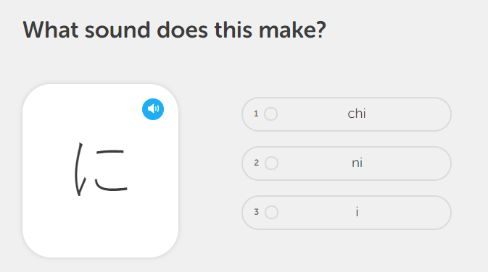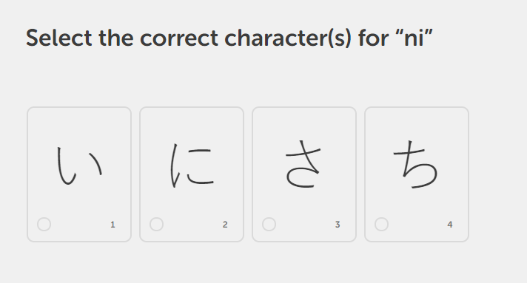

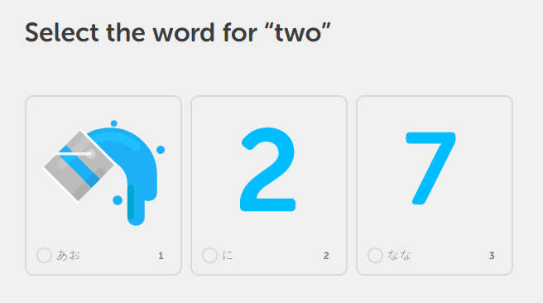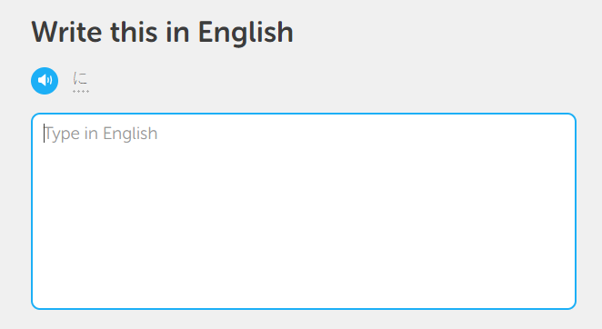

Hệ thống có phần tính điểm, lưu trữ điểm cho người dùng, tính toán level của người dùng. Người dùng có thể sử dụng điểm thưởng để mua các khóa học, vật dụng trong trò chơi.

Hệ thống phải lưu trữ tiến độ của người dùng (lưu trữ các khóa học, bài học mà người dùng đó đã hoàn thành).

### Hệ thống trao đổi

* Hệ thống trao đổi là một hệ thống nhắn tin trực tuyến. Trong đó người dùng có thể gửi tin nhắn cho những người khác. Hệ thống trao đổi giúp người chơi học hỏi lẫn nhau.
* Hệ thống trao đổi bao gồm nhiều phòng chat khác nhau. Người dùng sẽ tham gia vào phòng chat trực tuyến. Hệ thống chat phải được cập nhật theo thời gian thực. Đảm bảo một người dùng gửi tin nhắn thì những người dùng khác phải nhận được ngay mà không cần phải tải lại trang. Các phòng cũng yêu cầu các level khác nhau để tham gia chat

### Hệ thống thông tin

* Hệ thống thông tin bao gồm các bài viết. Các bài viết có thể là thông báo của quản trị viên, thông tin các khóa học, thông tin về trung tâm, thông tin liên hệ

### Hệ thống quản trị

* Hệ thống quản trị giúp cho người quản lý có thể: Quản lý người dùng, quản lý bài viết, Quản lý các khóa học và bài học.
* Phân quyền cho giáo viên có thể quản lý các khóa học và bài học

# Phân tích yêu cầu

## Mục đích của hệ thống

* Hệ thống học tiếng nhật giúp người dùng có thể học, tương tác, thảo luận kiến thức học tiếng anh trên môi trường online gồm các khóa học miễn phí và có phí.
* Giới thiệu về trung tâm Nhật ngữ ABC

## Xác định vai trò người dùng

Hệ thống chia làm 4 nhóm người dùng chính:

* Khách truy cập vãng lai
* Thành viên
* Giáo viên
* Quản trị hệ thống

## Yêu cầu chức năng cho từng vai trò người dùng

### Khách truy cập vãng lai

* Đăng ký tài khoản
* Xem thông tin các bài viết trong diễn đàn

### Thành viên

* Đăng nhập, đăng xuất
* Xem và thay đổi thông tin cá nhân
* Tham gia các bài học
* Tham gia nhóm chat

### Giáo viên

* Có quyền như một thành viên
* Quản lý bài học
* Quản lý khóa học

### Quản trị hệ thống

* Có quyền như một giáo viên
* Quản trị các thông tin hoạt động của hệ thống.
* Quản lý người dùng trong hệ thống.

## Yêu cầu chức năng khác và yêu cầu phi chức năng

|  |  |
| --- | --- |
|  | Mô tả |
| Giao diện | Dễ sử dụng có tính thẩm mỹ cao |
| Nền tảng | Web |
| Hiệu năng | Tốc độ, khả năng và độ tin cậy của hệ thống |
| Bảo mật | Quyền truy nhập một số chức năng của hệ thống |

## Biểu đồ usecase

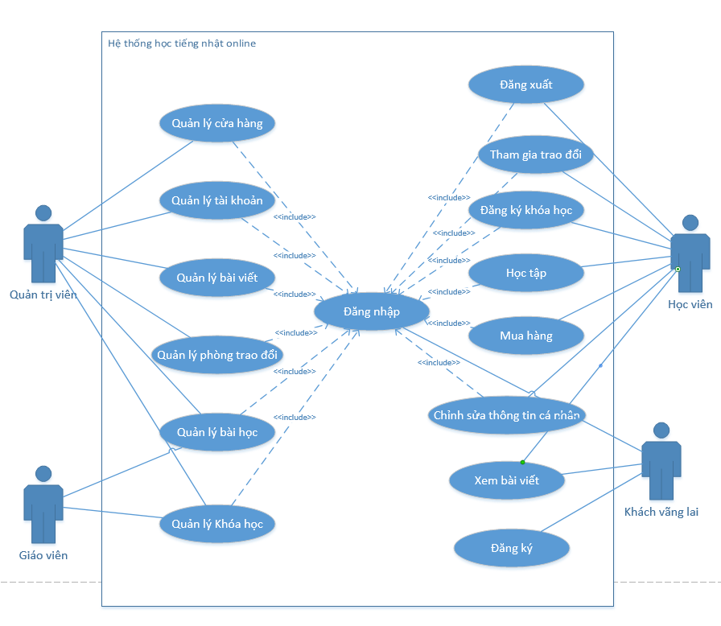

## Biểu đồ lớp

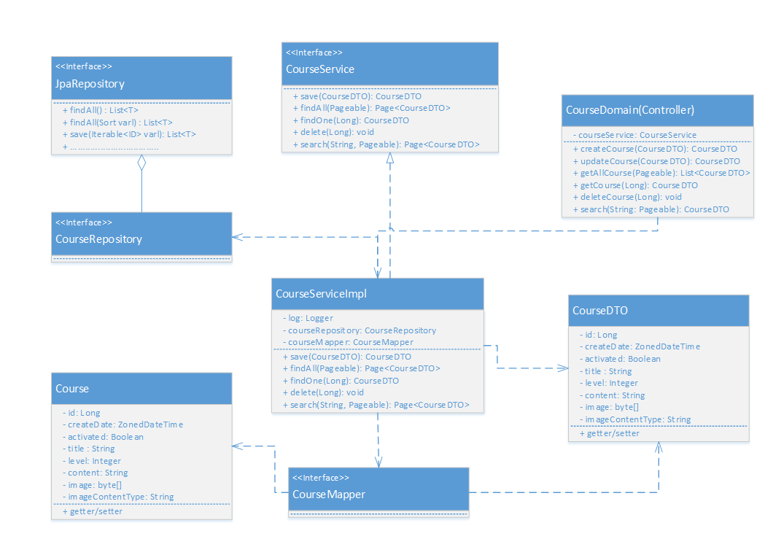

Chương 4: Thiết kế cơ sở dữ liệu

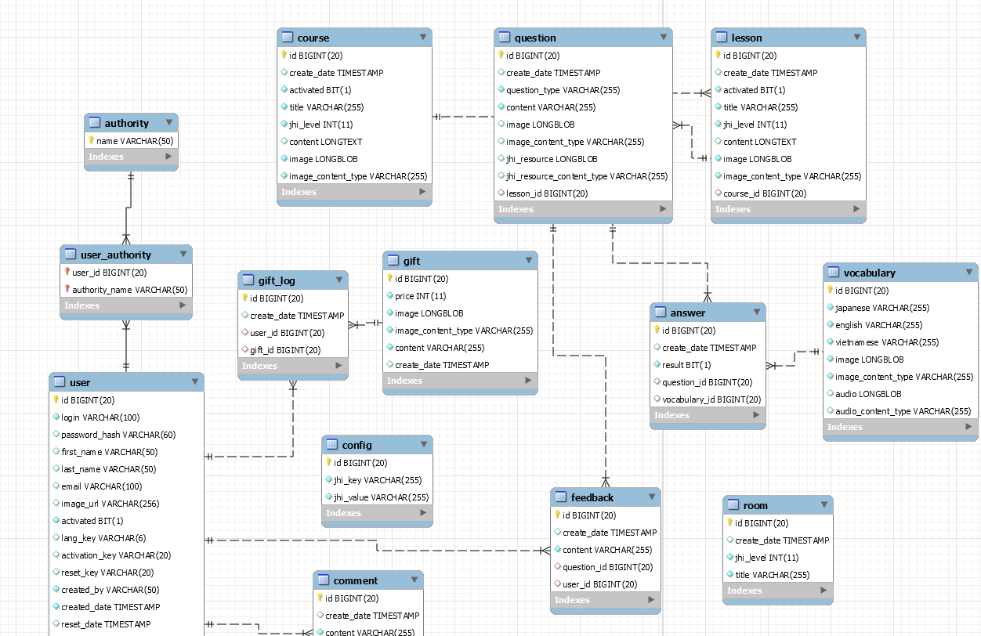

# Chương 4. Thiết kế màn hình

* Đăng nhập

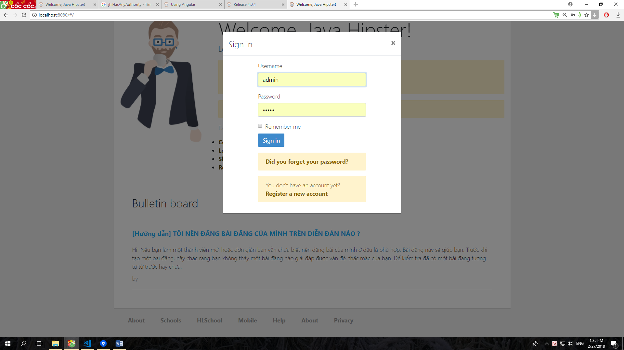

* Đăng ký

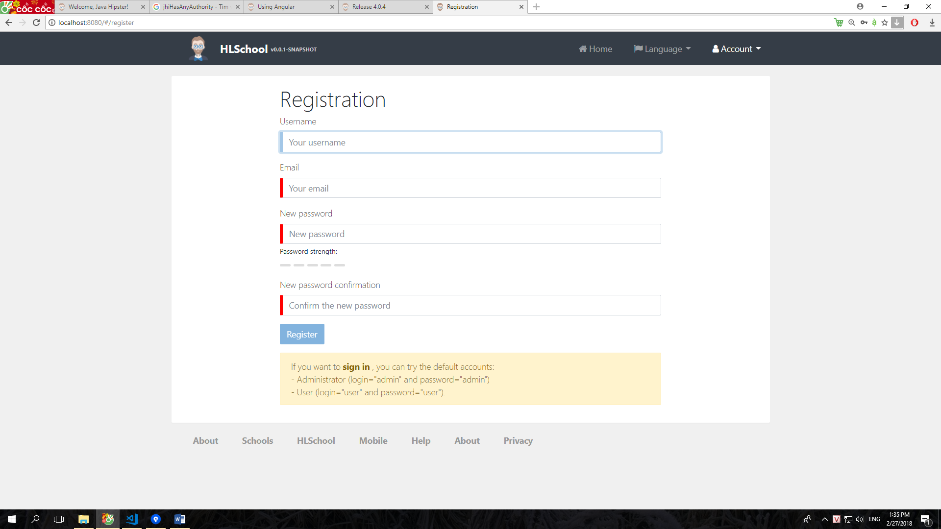

* Trang chủ

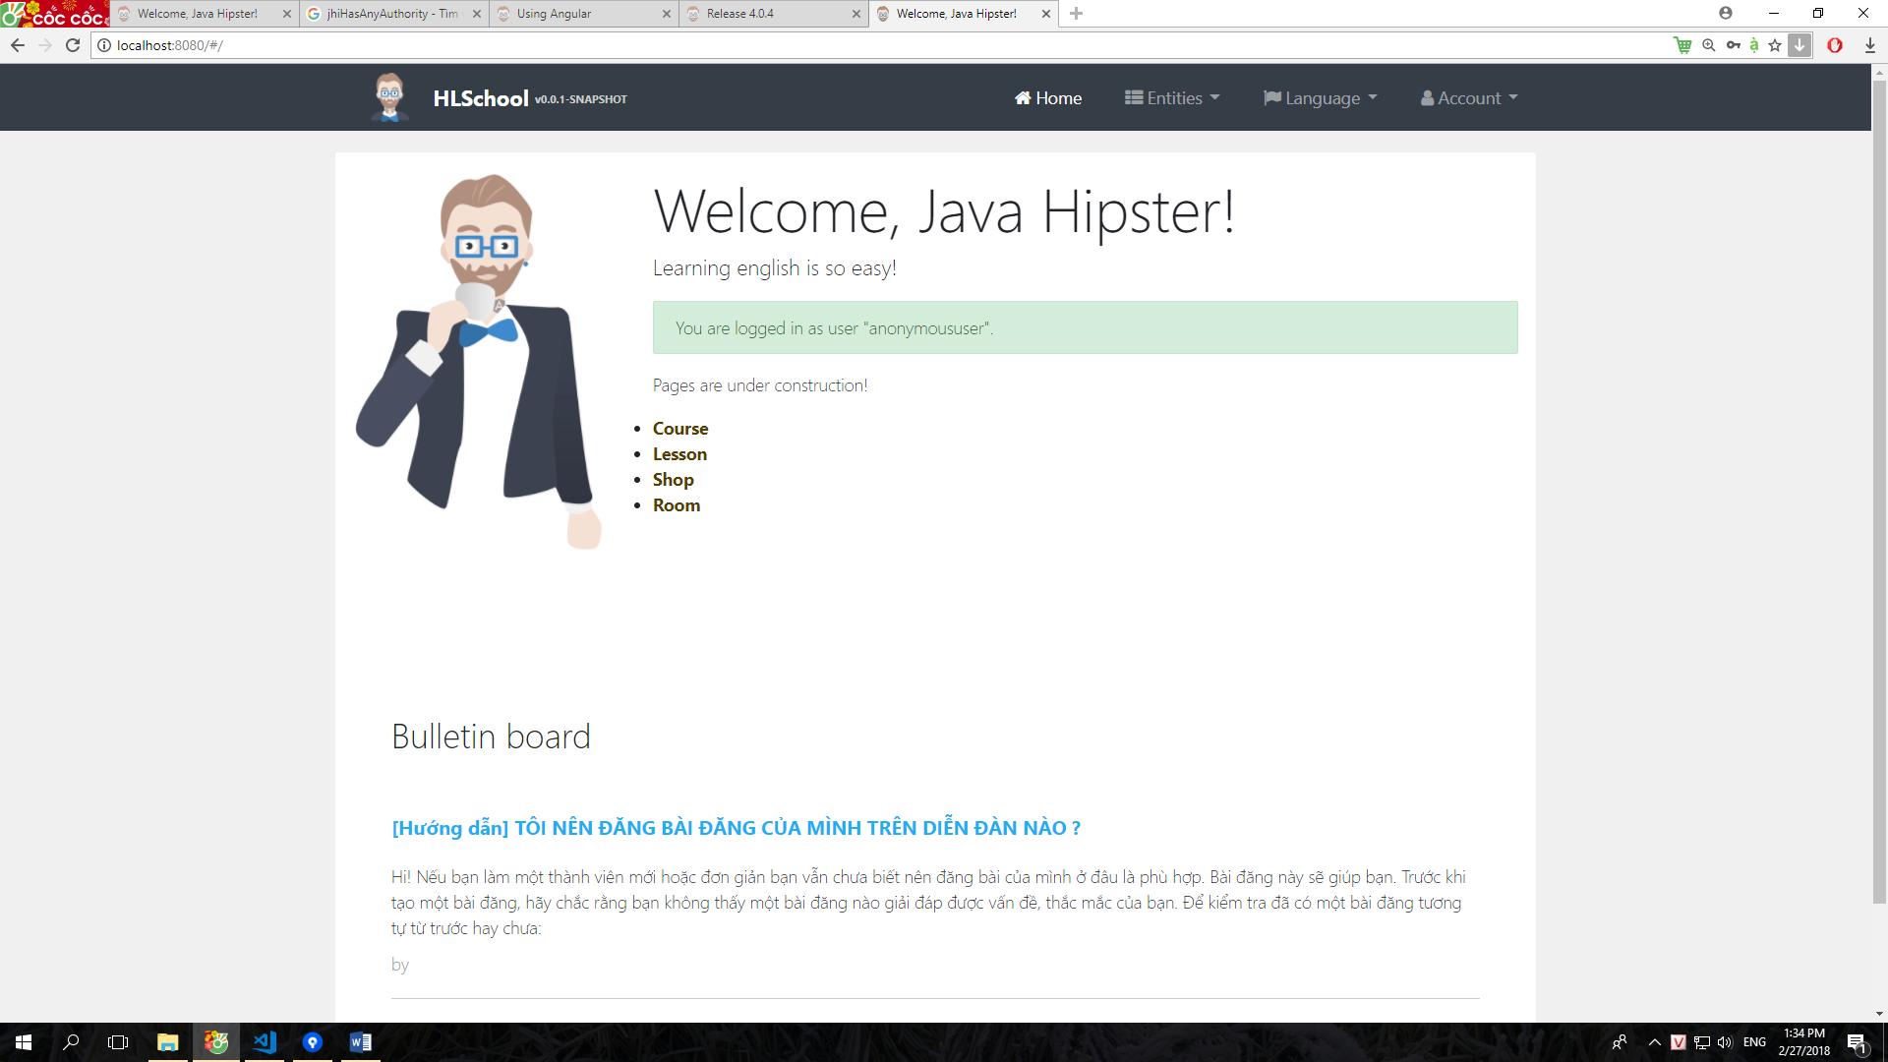

* Khóa học

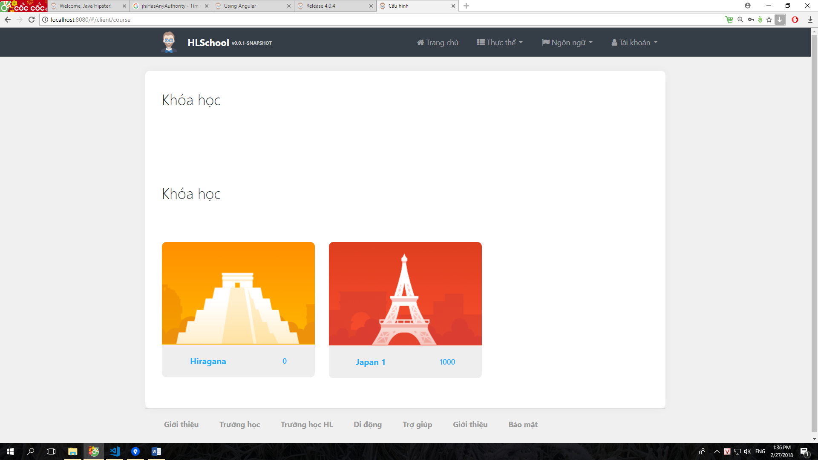

* Bài học

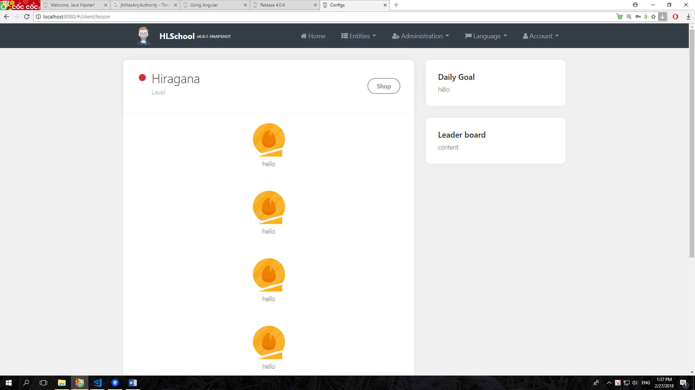

* Bài học con

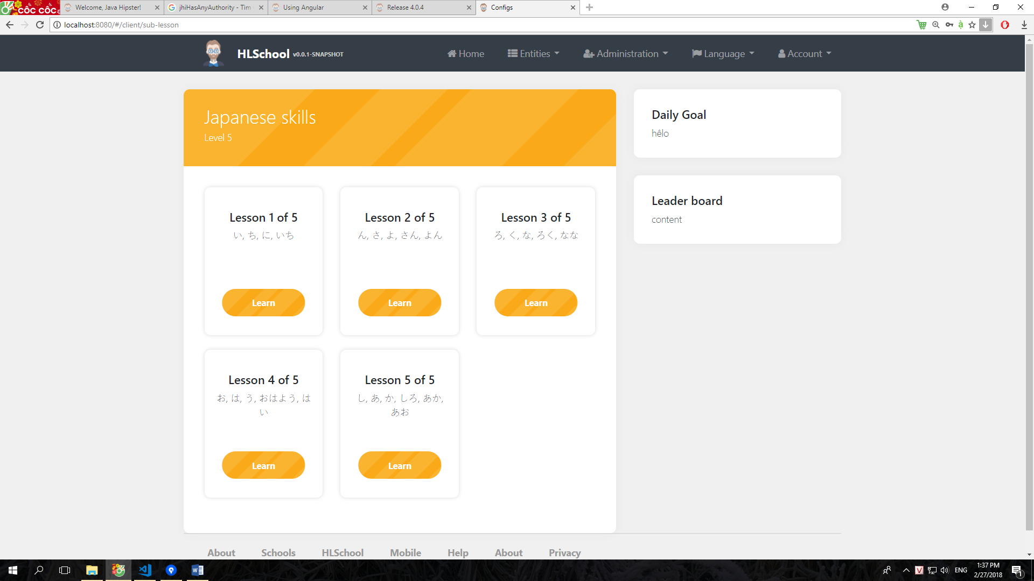

* Phần trò chơi

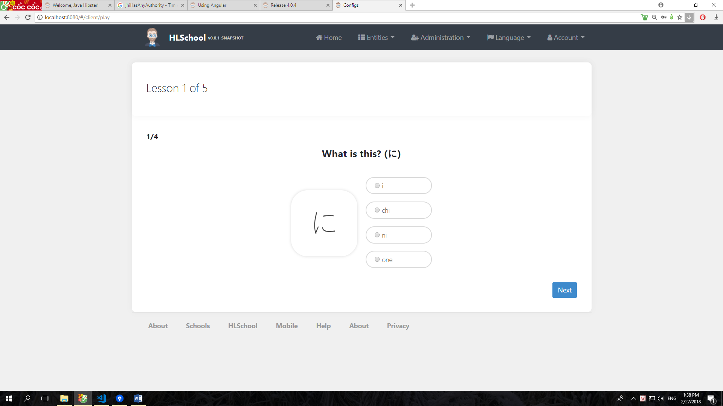

* Chat

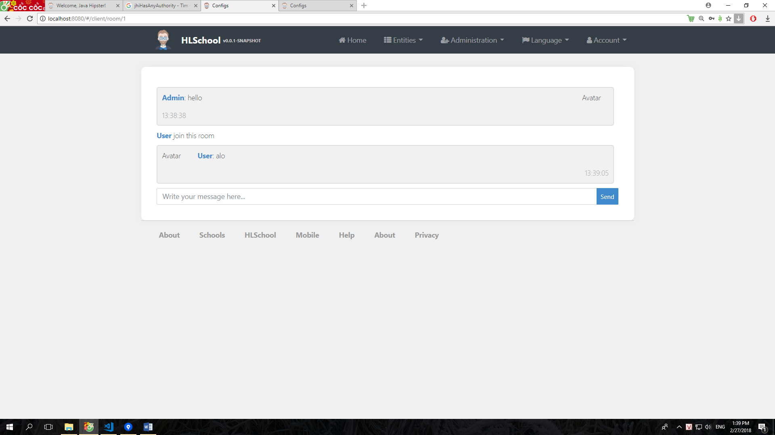

* Quản lý người dùng

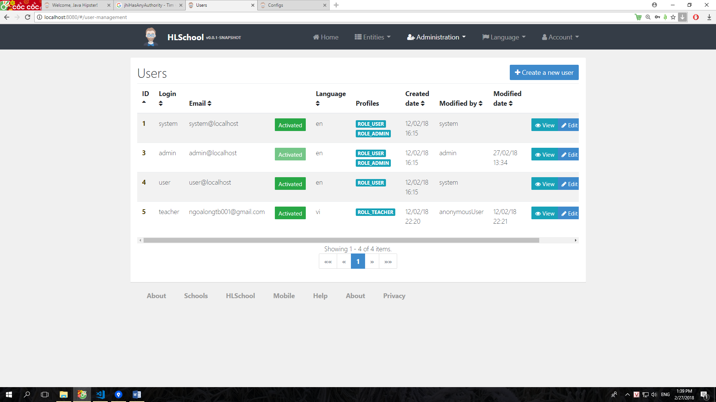

* Danh sách phòng

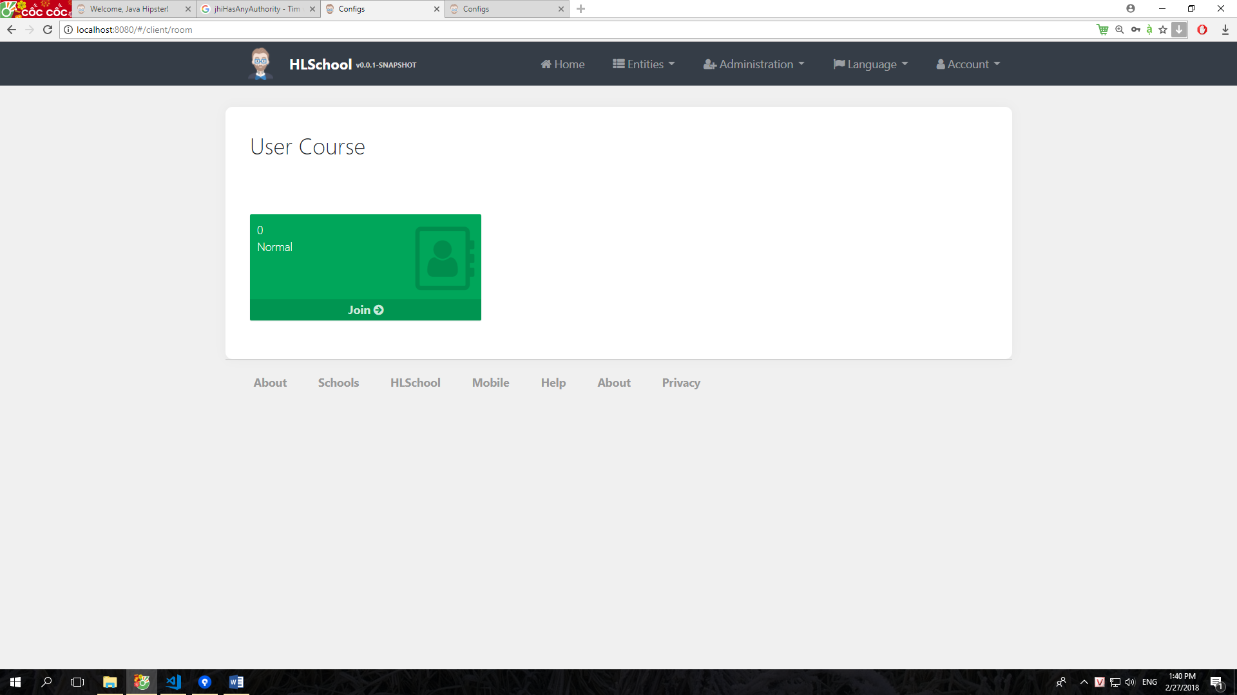

# Chương 5. KẾT LUẬN

Để xây dựng được bài phân tích và thiết kế hệ thống thông tin, việc đầu

tiên cần làm trước hết đó là phải xây dựng hệ thống sát với thực tế. Khảo sát hệ

thống là một công việc hết sức quan trọng, nó giúp thu thập dữ liệu một cách

chính xác và chi tiết để tiếp tục xây dựng các bƣớc tiếp theo.

Đối với hệ thống thông thường, việc xây dựng cơ sở dữ liệu là một bước

cần thiết, tuy chưa thực sự tối ưu nhưng hệ thống có thể tồn tại trong một thời

gian dài và đảm bảo tính linh động hiệu quả cho hệ thống.

Việc phân tích dữ liệu một cách chính xác sẽ giúp chúng ta thiết lập các

chức năng một cách hợp lý nhằm phát huy sử dụng và điều khiển hệ thống, làm

cho hệ thống thân thiện với người sử dụng.

Thiết kế giao diện với màu sắc và bố cục hài hòa tạo cho ngƣời sử dụng

cảm thấy thoải mái khi tiếp xúc. Đồng thời, các tiện ích hay đem lại sự hiệu quả

hơn trong khi làm việc. Từ đó, hệ thống góp phần không nhỏ thúc đẩy quá trình

sản xuất.

# Chương 6. Tài liệu tham khảo

[1] Wikipedia: <https://vi.wikipedia.org/wiki/Wikipedia>

[2] Stackoverflow: <https://stackoverflow.com/>

[3] Youtube: <https://www.youtube.com/>

[4] Slideshare: <https://www.slideshare.net/>

<https://www.slideshare.net/votanphuc/gt-pttk-hethongthongtin>